○山梨市市民活動団体の登録に関する要綱
平成27年3月30日
告示第32号
（趣旨）
第1条 この告示は、山梨市内で活動する市民活動団体（以下「団体」という。）への支援及び市民の社会貢献活動への参加の機会を広げること並びに団体活動の周知や団体同士のネットワーク形成等を目的として、団体の登録を行うものとし、登録に関し必要な事項を定めるものとする。
（登録対象団体）
第2条 登録を行うことができる団体は、不特定多数の市民の利益の増進のため、自主的かつ自発的に社会貢献活動を行う団体であって、次の各号のいずれにも該当する団体とする。ただし、親睦的な活動及び個人の趣味的な活動を目的とする団体、公益法人、社会福祉法人、自治組織、公共的団体等は、除くものとする。
(1) 営利を目的としていないこと。
(2) 団体の会員が5人以上であること。
(3) 会員の入退会や団体の活動への参加に制限がなく、市民に開かれていること。
(4) 主たる事務所の所在地が山梨市内にあり、主に山梨市内で活動していること。
(5) 活動の目的及び運営方法が定款、規約又は会則等で定められており、代表者が明確であること。
(6) 登録申請時において、既に1事業年度以上継続的に活動し、今後とも活動が見込まれること。
(7) 会計処理が適切に行われていること。
(8) 法令、条例等に違反する活動を行っていないこと。
(9) 公序良俗に反する活動を行っていないこと。
(10) 宗教的活動又は政治的活動を行っていないこと。
(11) 暴力団（暴力団員による不当な行為の防止等に関する法律（平成3年法律第77号）第2条第2号に規定する暴力団をいう。）又はその構成員の統制下にある団体でないこと。
（登録の申請）
第3条 登録をしようとする団体は、山梨市市民活動団体登録申請書（様式第1号）に、当該団体の定款、規約又は会則等、会員名簿、役員名簿、当該年度の予算書及び前年度決算書を添えて市長に提出しなければならない。
（登録事項及び登録期間）
第4条 市長は、前条に規定する申請があった場合は、次に掲げる事項を登録するものとする。
(1) 団体名
(2) 代表者氏名
(3) 事務所の所在地及び連絡先に関する事項
(4) 設立の時期
(5) 活動分野及び活動内容に関する事項
(6) 団体の目的
(7) 会員数及び会員募集に関する事項
(8) 活動地域及び活動日に関する事項
(9) 団体PR
(10) 会費等の有無
(11) 所属する上部団体又は協議会名
(12) その他市長が必要と認める事項
2 登録の期間は、市長が登録を決定した日の属する年度の末日までとする。
（登録の変更）
第5条 登録された団体は、登録事項に変更があった場合は山梨市市民活動団体登録事項変更届出書（様式第2号）により、速やかにその登録事項の変更を市長に届け出なければならない。
（登録の更新）
第6条 登録された団体で次年度も引き続き登録を希望する団体にあっては、年度の末日までに山梨市市民活動団体登録更新申請書（様式第3号）を市長に提出しなければならない。
（登録の抹消）
第7条 登録された団体が登録の抹消を希望する場合は、山梨市市民活動団体登録抹消申請書（様式第4号）を市長に提出しなければならない。
2 市長は、登録された団体が次の各号のいずれかに該当すると認めたときは、登録を抹消することができる。
(1) 第2条に規定する要件に該当しなくなったとき。
(2) 虚偽その他不正な手段により登録の申込みを行ったと判明したとき。
(3) その他市長が登録に不適当であると判断したとき。
（団体への支援等）
第8条 市長は、登録された団体に対し市民活動を促進するため、次に掲げる支援を行うものとする。ただし、団体の活動に支障をきたす場合は、この限りでない。
(1) 登録された事項を市のホームページ等に掲載し、広く市民に公開する。
(2) 市民又は公的機関からの問い合わせに対し、登録された事項を提供する。
(3) 市が開催する市民活動支援の事業やイベント情報等の案内を行う。
（庶務）
第9条 この登録に関する庶務は、まちづくり政策課において処理する。
（委任）
第10条 この告示に定めるもののほか、必要な事項は、市長が定める。
附 則
この告示は、平成27年4月1日から施行する。
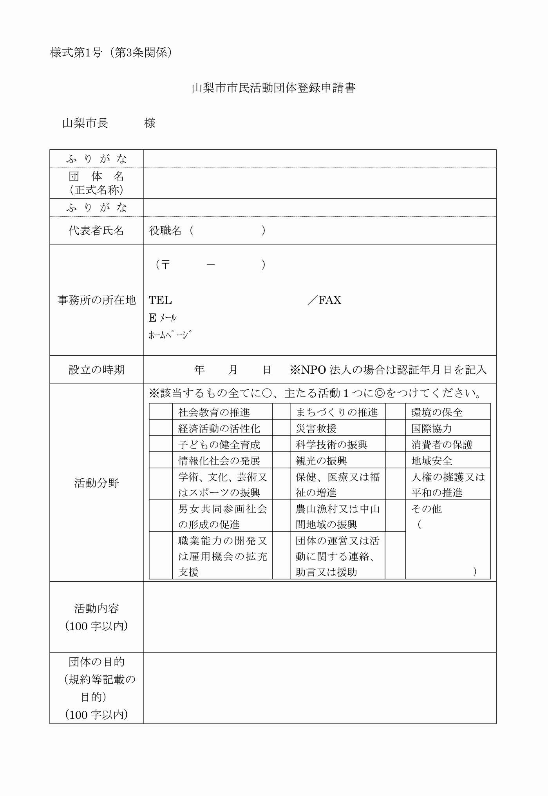
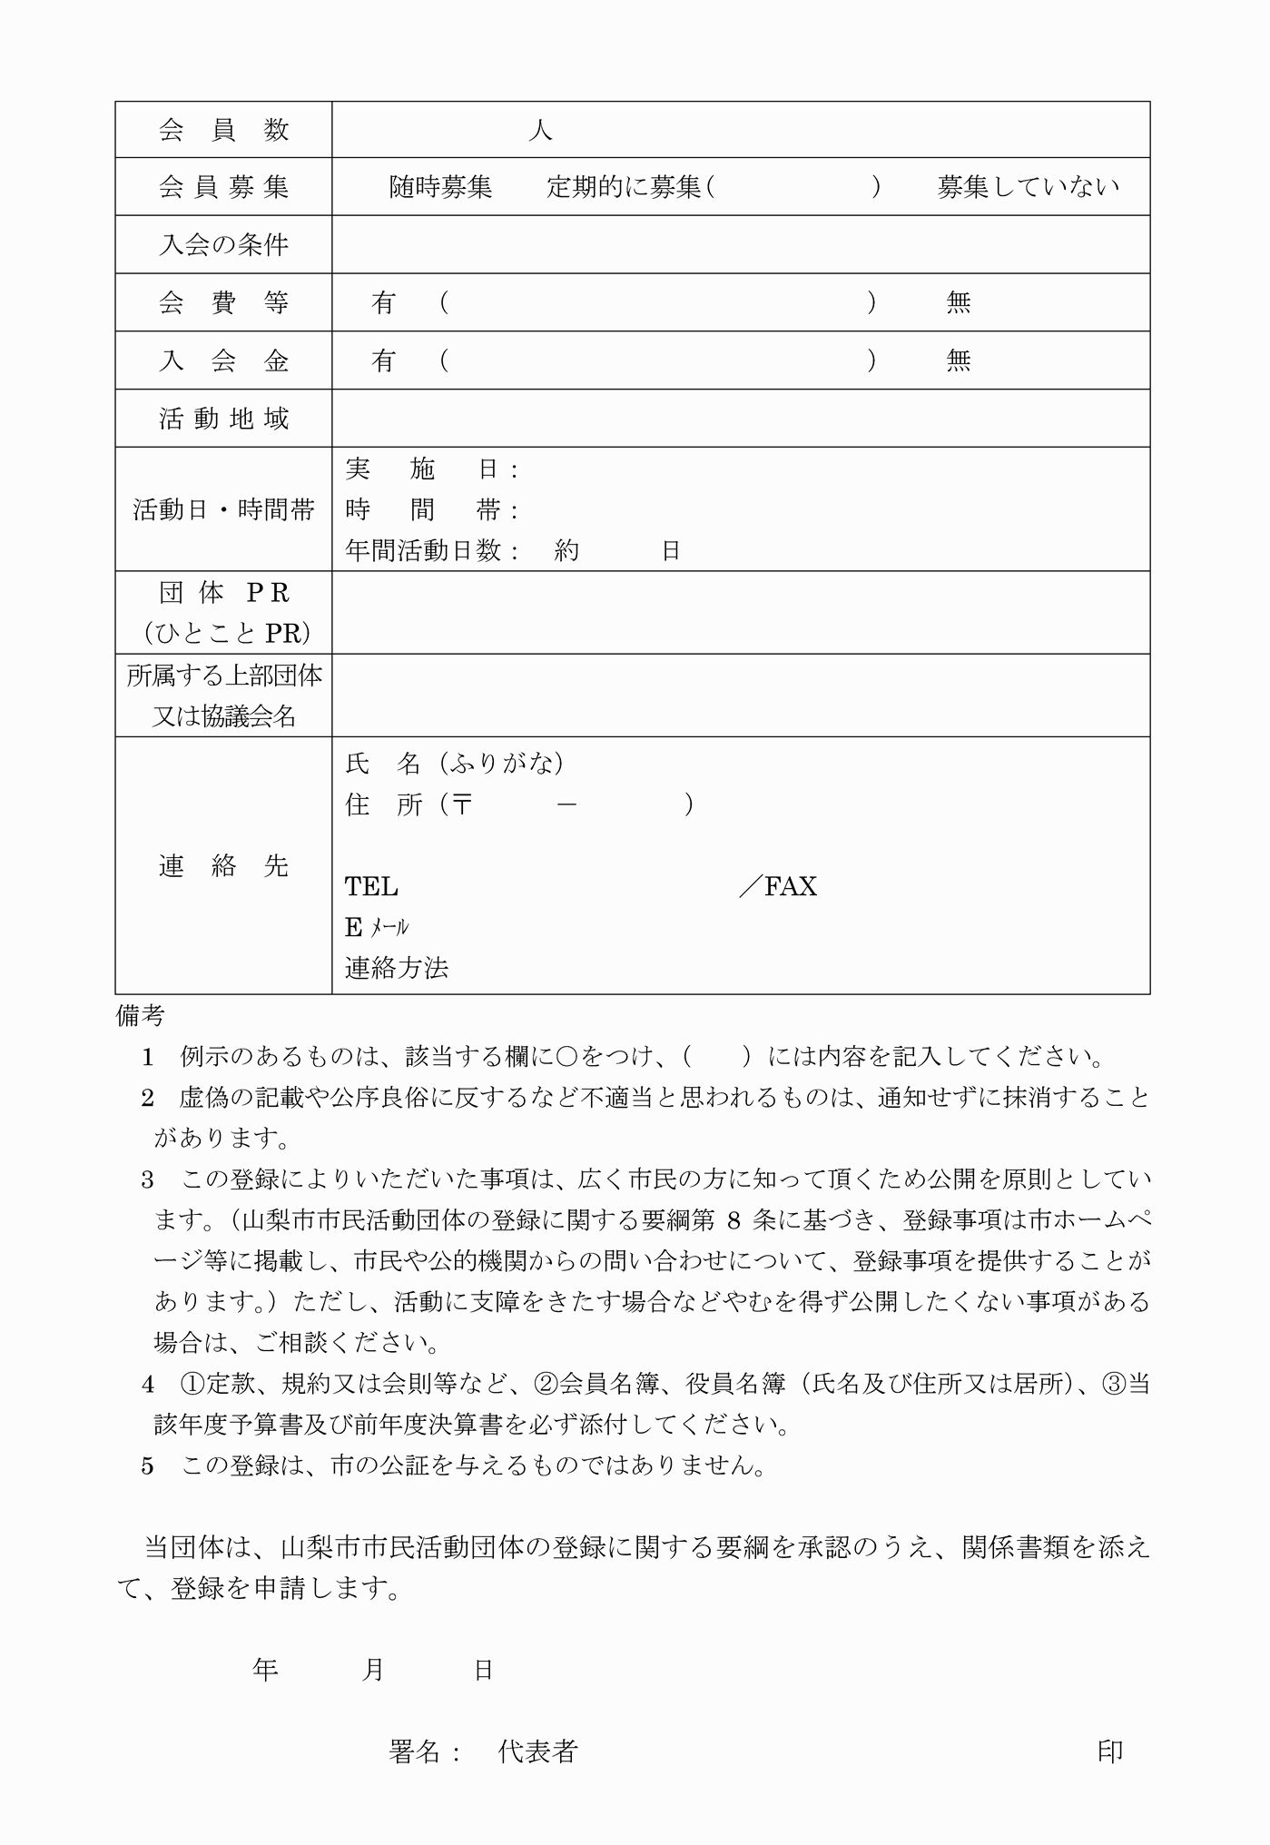
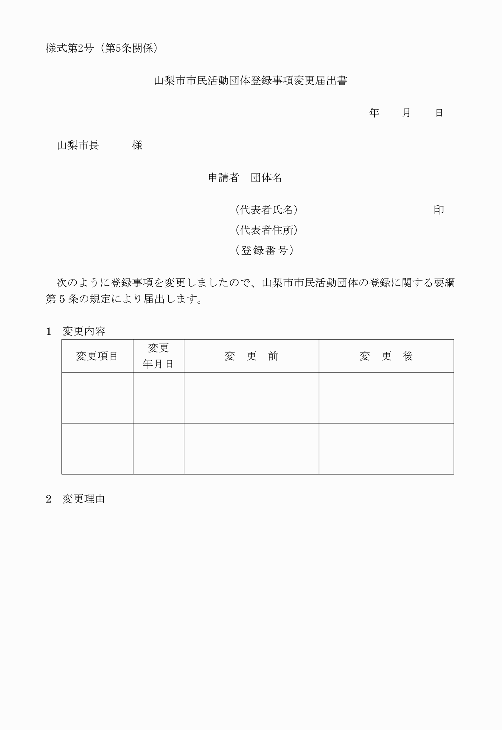
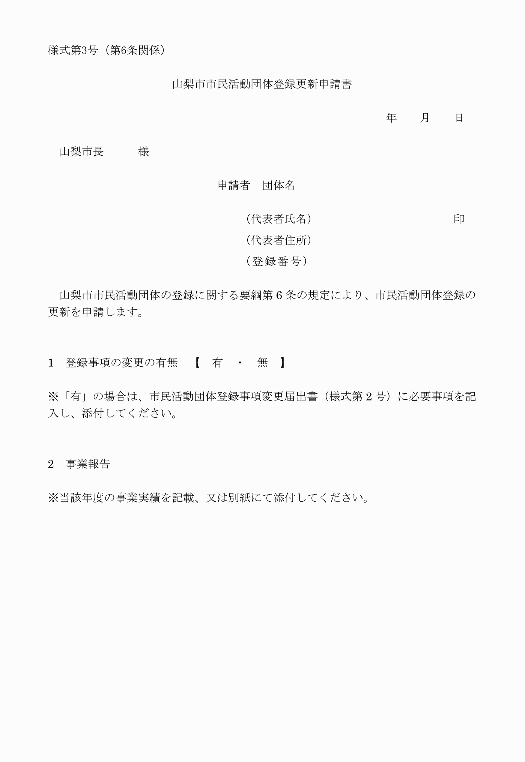
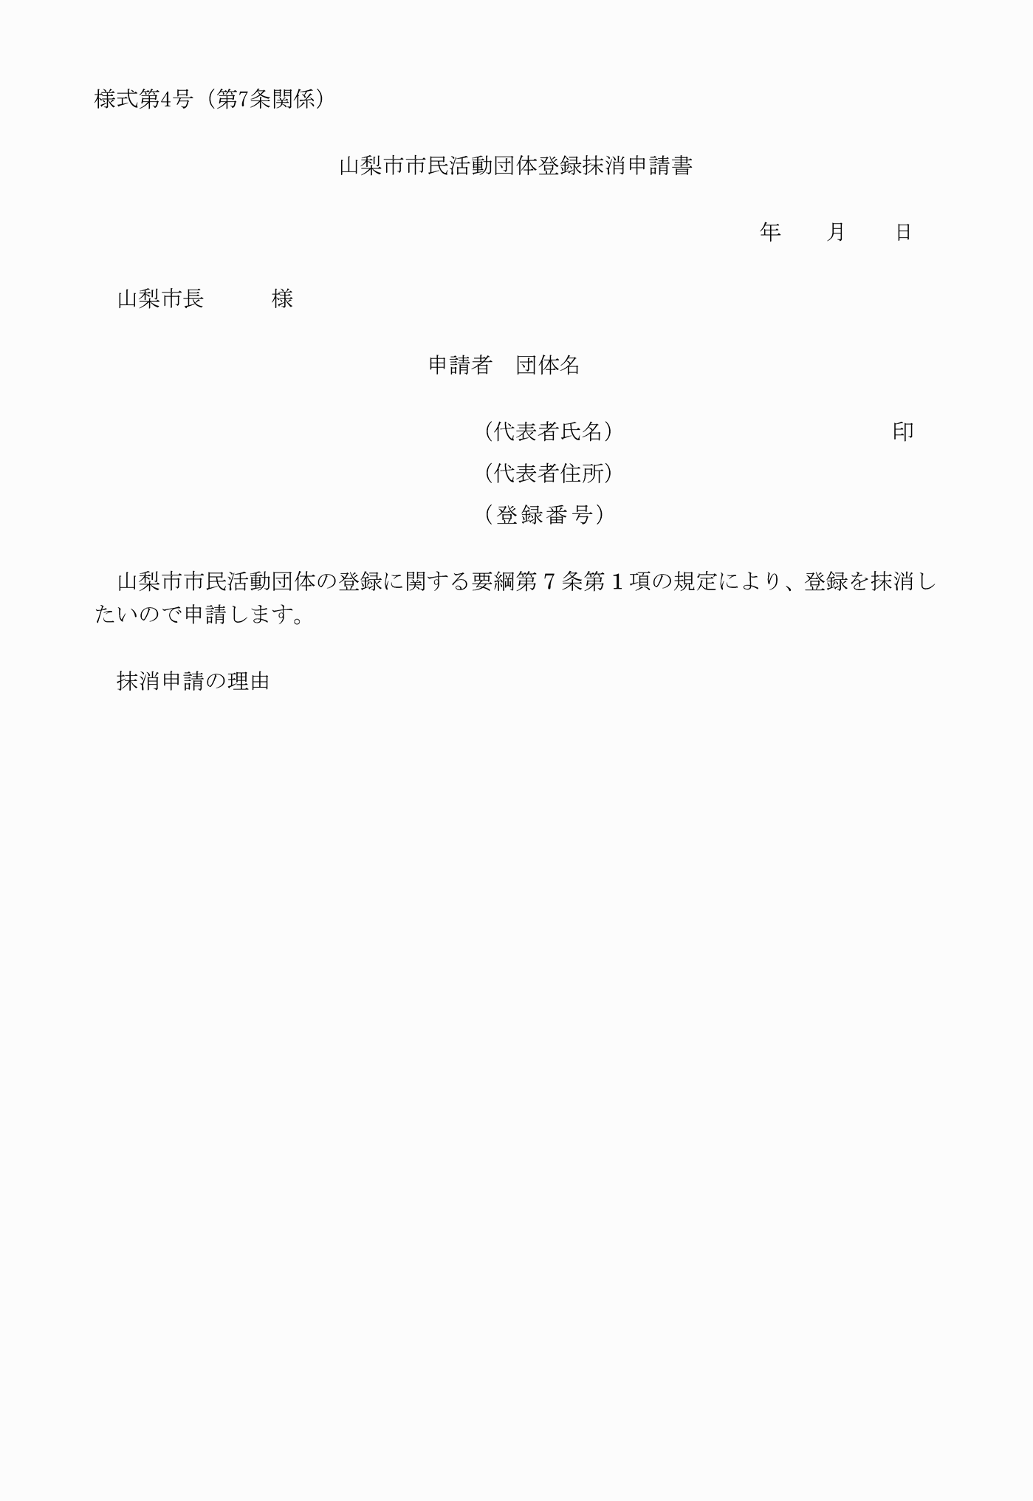
様式第1号（第3条関係）
様式第2号（第5条関係）
様式第3号（第6条関係）
様式第4号（第7条関係）

